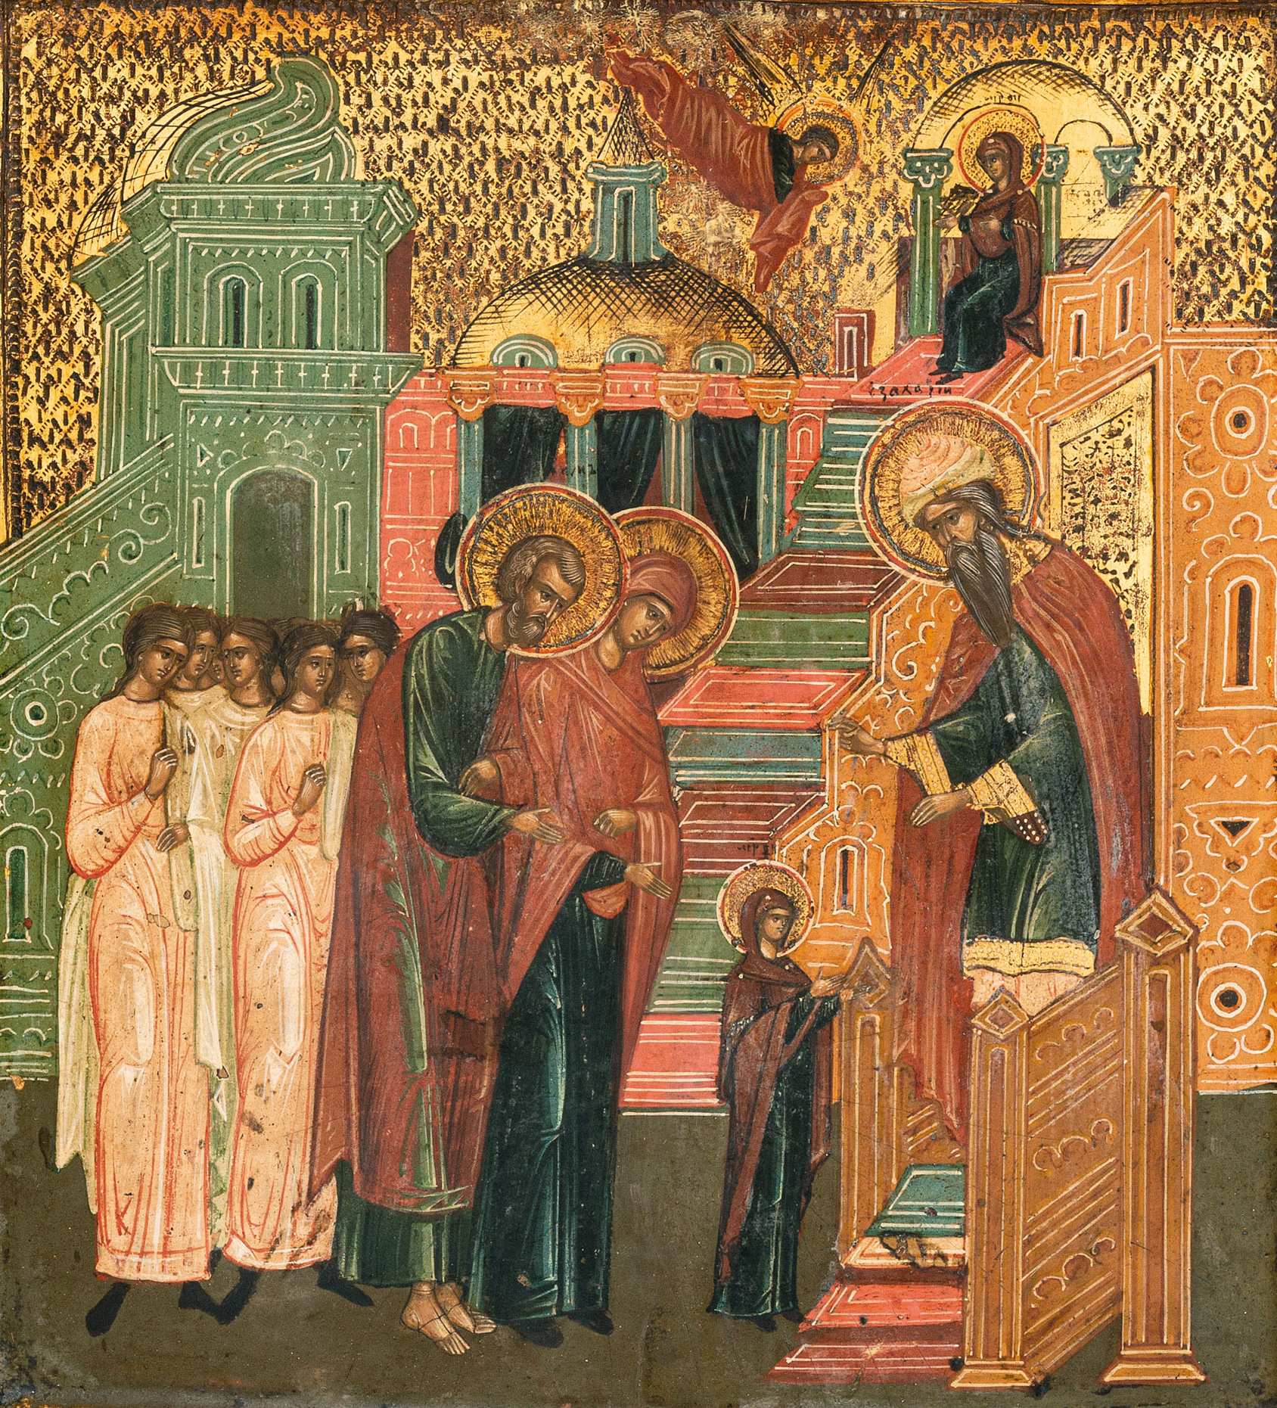
Farnost u kostela sv. Anežky České, Spořilov

Neděle 17. listopadu 2024

o33. neděle v mezidobío

- Mše svaté pravidelné: v neděli v 8.30 a 10.30, ve středu, čtvrtek a pátek v 18.00. Zpovídání půl hodiny přede mší či dle domluvy.

Liturgický kalendář: ve čtvrtek je památka Zasvěcení Panny Marie v Jeruzalémě, v pátek památka sv. Cecílie, příští neděle je poslední v církevním roce, slavnost Ježíše Krista Krále.
- V úterý v 14.00 v učebně se sejde společenství seniorů.
- Ve středu v 19.00 se na faře konají modlitby otců. Ve 20.00 tamtéž se sejde otevřené společenství nejen manželů.
- V pátek v 19.00 dole FilmAČ uvede film Co je žena.
- V sobotu se koná arcidiecézní setkání mladých v Salesiánském středisku mládeže v Praze Kobylisích.

